1. 请回答如下相关问题（15分）
（1）（5分）某以太网信号采用曼彻斯特编码，假设发送的数据比特为0011，请画出其基带信号图。
（2）（5分）在下图所示的分组交换网中，主机A直连到路由器，链路的带宽为1000Mb/s，链路长度为1km，信号在电缆中的传播速度为200000km/s。若A要向路由器发送一个大小为1MB的文件，分组长度为1000B, 则从A开始发送的时刻起到路由器收到文件全部数据时刻至，所需的时间至少是多少ms？ 注：1M=10⁶（需要有计算过程）
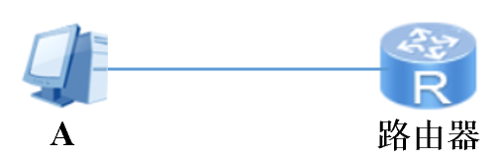
（3）（5分）长度为1km、数据传输速率为100Mb/s的CSMA/CD以太网，信号在电缆中的传播速度为200000km/s，试求能够使该网络正常运行的最小帧长是多少字节？若最小数据帧长减少，则最远的两个站点之间的距离至少需要（选择“增加”/“减少”）？（需要有计算过程）
2.（15分）内网中的路由器收到的一个IP报文，其头部前40个字节信息如下：
45 00 06 2c 29 a3 00 00 50 06 00 00 3a dd 4a 0c c0 a8 00 66
00 50 e6 23 7b 73 01 78 19 cf a0 4f 50 18 02 01 45 fe 00 00
（1）这个报文是内网主机（选择：发出 / 接收）的？（2分）
（2）若路由器向 MTU=800B 的链路转发该IP 数据报，会进行分片操作，若每个分片尽可能大，则第2个分片的总长度字段和 MF 标志位的值分别是多少（MF 标志位用二进制）？（3分）
（3）假设源主机发送该报文时，初始TTL为128，则到达该路由器时，报文经过了多少个路由器？（2分）
（4）该数据包属于TCP哪个阶段（选择：连接建立 / 数据传输 / 连接拆除）？（2分）
（5）假设源进程建立连接时的初始TCP序号为0x7b730000，那么在当前数据包之前，源进程已经发送了多少字节数据（假设TCP序号没有循环使用，并且没有重复发送数据）？（2分）
（6）假设不考虑窗口扩展因子和拥塞控制，目标主机接收到该数据包后，目标主机TCP发送窗口应该设置为多少字节（用16进制）？（2分）
（7）若应用层服务进程采用默认端口，那么该外网进程提供什么服务？（2分）
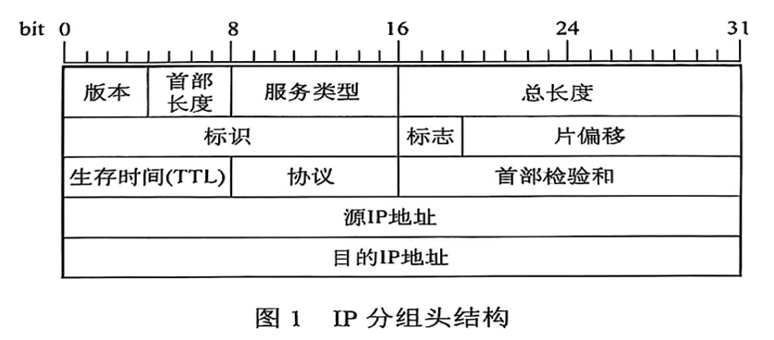
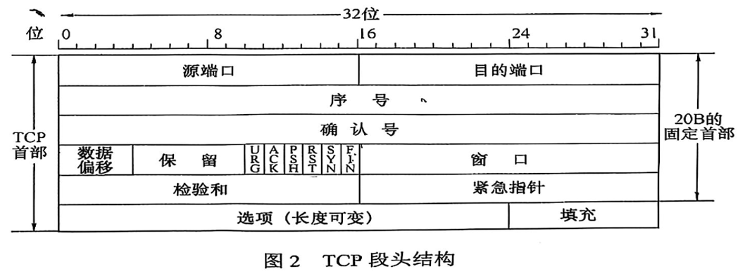
3．（35分）有一小型校园网的网络拓扑结构如图。已知路由器 R1 通过 接口f1、f2 和 f3 连接 LAN1、LAN2和 LAN3，通过 s0 连接 R2 的 s0；路由器R2 通过f0连接 Web服务器W，通过 s1 连入 Internet。其中R1 的 s0 接口地址是 192.168.2.1；R2的 s0 接口地址是 192.168.2.2, f0接口地址是 192.168.5.1, s1接口地址为公网地址205.114.120.1/24；内网Web服务器W的地址是 192.168.5.2；外网Web服务器S的地址为100.100.100.100。LAN1中接入A,B,C三台计算机，LAN3中接入D,E,F三台计算机。
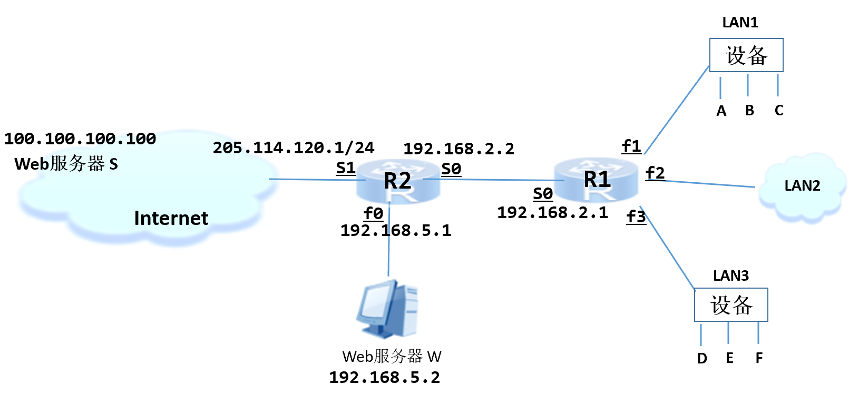
（1）将 IP地址空间 192.168.1.0/24 分配给 LAN1、LAN2 和 LAN3，其中 LAN1 和 LAN2 各约 50 台主机，LAN3 约100台主机，请划分子网，并给LAN1,LAN2,LAN3分配网络号（按照网络号从小到大分配给LAN1,LAN2,LAN3）。（6分）
（2）请给出路由器 R1 的路由表，使其明确到LAN1、LAN2、LAN3、内网Web服务器和 Internet 的路由。（5分） 若路由表结构为：
（3）手工写路由表只适用于小型网络或者网络结构等变化频率小的网络，为了适应网络拓扑结构等状态的动态变化，可以采用哪些路由选择协议（至少写出2个）？（2分）
（4）LAN1、LAN2、LAN3局域网内互联各计算机一般采用什么二层设备？该设备的功能是什么？（3分）
（5）一台计算机想要正常上网，一般需要配置哪些网络层参数？网络管理人员为了简化网络配置过程，一般通过什么服务来让计算机自动获取这些网络参数？（3分）；
（6）配置网络参数后，LAN1中A的用户想测试A到B是否连通，可以采用ping命令，该命令是基于什么协议实现的？A发出的测试B连通性的报文到达A网络层时，A网络层需要获取B的网卡地址，他是通过什么协议获取的？ 该协议工作分为请求和响应，其中请求是（选择：单播 / 广播）？响应是（选择：单播/ 广播）？（4分）
（7） 假设A测试B连通性的报文封装在IP数据报P中，在LAN1图示的计算机中，哪些计算机在物理层可以接收到封装了P的数据帧？该数据帧的源地址是什么？ 假设A测试D连通性的报文封装在IP数据报Q中，在LAN3图示的计算机中，哪些计算机在物理层可以接收到封装了Q的数据帧？该数据帧的源地址是什么？(4分) （计算机B的网卡地址是MACb, 接口s1的网卡地址是MACs1，其他依此类推）
（8）为了让LAN1中的A能够正常访问互联网的 Web服务器 S，需要 R2 开启什么服务？假设A的IP地址为IPa，A 发出的封装有 HTTP 请求报文的 IP分组H，首部中的源 IP地址是什么？H被R2转发后，首部中的源IP地址? S针对该请求，发出的响应IP数据报中源地址是什么？（4分）
（9）假设要让外网能够访问内网的Web服务器W（采用默认端口），R2应该做一个静态的NAPT配置，该配置是什么？（2分）
（10）IPV4地址已经用完，目前解决IP地址不够用的方法是启用IPV6，IPV6的地址位多少？(2分)

4（共15分）TCP的拥塞窗口cwnd大小（单位MSS）与传输轮次n的关系如下所示，初始ssthresh大小为16：
cwnd | 1 | 2 | 4 | 8 | 16 | 17 | 18 | 19 | 20 | 10 | 11
n | 1 | 2 | 3 | 4 | 5 | 6 | 7 | 8 | 9 | 10 | 11
cwnd | 12 | 13 | 14 | 15 | 16 | 17 | 19 | 19 | 1 | 2 | 4
n | 12 | 13 | 14 | 15 | 16 | 17 | 18 | 19 | 20 | 21 | 22
- 哪个轮次收到重复确认，哪个轮次收到超时？（2分）
- 指明TCP工作在拥塞避免阶段的时间间隔。（2分）
- 第10轮次和初始的拥塞窗口门限ssthresh分别被设置为多大？（2分）
- 22轮次以后，假设不出现网络拥塞，要让cwnd达到15, 需要经过多少个轮次？（2分）
- 第几个轮次发送了第20个报文段？(1分)
- TCP连接管理中，建立连接和释放连接分别需要几次数据包交换？（2分）
- 拥塞控制和流量控制的相同点和不同点是什么？（4分）
5. （10分）某同学在浏览器中输入http://www.baidu.com，回车后，浏览器中显示了百度的主页。请回答如下问题：
（1）本题中浏览器解析得到的百度Web服务器进程的标识是什么？（3）
（2）假设该同学的本地域名服务器提供迭代域名解析，请描述本地域名解析服务器解析得到www.baidu.com对应IP地址的过程。（3）
（3）从该同学回车开始，到包含请求主页面数据的数据帧从网卡发送出去前，数据分组的处理流经哪些层，各层涉及哪些协议？（4）
6. （10分）请回答与互联网相关的以下问题：
（1）以下常见协议工作在哪个层次VLAN、BGP、UDP、SMTP？ (4分)
（2）“互联网+”代表着一种新的经济形态，它指的是依托互联网信息技术实现互联网与传统产业的联合，以优化生产要素、更新业务体系、重构商业模式等途径来完成经济转型和升级。“互联网+”计划的目的在于充分发挥互联网的优势，将互联网与传统产业深入融合，以产业升级提升经济生产力，最后实现社会财富的增加。根据你的理解，针对某领域A, 请简要谈谈 “互联网+A”。 (6分)

